Paviljoni so idealni za sproščeno preživljanje prostega časa na svežem zraku, predvsem v poletnem času. Lahko jih še dodatno opremimo s kakšnimi uporabnimi izdelki, predvsem z vrtno garnituro ali z udobnim pohištvom za sprostitev. Takšna kombinacija še dodatno izpostavlja ključne značilnosti, ki jih imajo paviljoni.
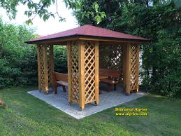

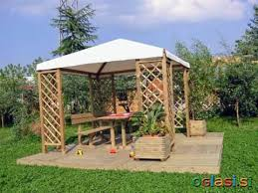

Običajno se paviljoni izdelajo po naročilu, saj prav na ta način najbolje izkoristimo njihov potencial. Poleg tega gre za dokaj enostavne lesene objekte, ki jih zanesljivi izvajalci pripravijo hitro in brez večjih težav.

